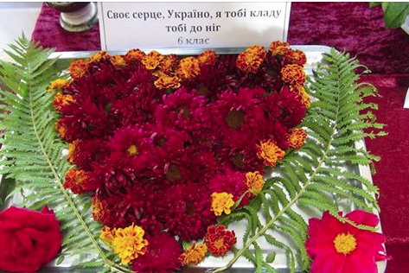
До Дня визволення села
І живуть у пам'яті народу
Його вірні дочки і сини,
Ті, що не вернулися з походів
Грізної, великої війни.
До Дня визволення села від німецько - фашистських загарбників 12 вересня 2017 року учнями Петрівсько - Роменської загальноосвітньої школи І-ІІІ ступенів було упорядковано місця поховання загиблих воїнів, проведено тематичну лінійку та виставку квітів

